Quadro de Referência para ser atualizado e enviado à Comissão do PGD 2.0 da Reitoria.

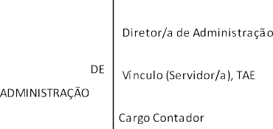

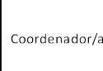

Chefia de Gabinete – sem PGD

Proatividade; Gestão do tempo, rotina de trabalho e pausas; Comunicação constante com a equipe; Foco na organização, atendimento e encaminhamento das demandas dentro dos prazos. Atribuições da Coordenação de Documentação estabelecidas no Regimento Geral, que incluem produção, edição e trâmite de documentos e processos relacionados a atos do Reitor; Publicação de Boletins Internos do IFSul; Suporte na operação SUAP junto aos setores sistêmicos e dos Câmpus com trâmite por IF-CDOC ou IF-GR; Criação de Bases de Conhecimentos e Tutoriais; Apoio na transmissão dos eventos CODIR e CONSUP; Publicações de matérias no Diário Oficial da União relativas a atos do Reitor; Protocolo de documentação junto ao MPF quando relativas a respostas de demandas do Reitor; Protocolo de documentação junto ao Balcão Digital do MEC e MGI, quando relativas a respostas de demandas do Reitor; Protocolo de documentação junto a Instituições externas quando relativas a respostas de demandas do Reitor; Atendimento de demandas de IF-GR quando exigido nos períodos de substituição da Chefia de gabinete. Conhecimentos específicos: SUAP, Pacote Office, Google Docs e ferramentas (Google, Intranet, RNP, INCOM, DOU, Sistemas de Peticionamento e Protocolos Externos, Balcão do MEC, Balcão do MGI, edição de PDF, entre outras) necessárias para desempenho da função. Organização das tarefas do setor e entre setores, utilizando as ferramentas disponíveis, com foco em atendimento eficiente, muitas vezes buscando novas formas. Gerenciamento de arquivos na nuvem. Capacidade de atender quase integralmente as atividades de forma remota, excetuando-se o gerenciamento de Malotes e correspondências; e, o controle e o registro de selagem de diplomas e certificados assinados pelo Reitor.
CDP Coordenação Sem PGD
2 vagas
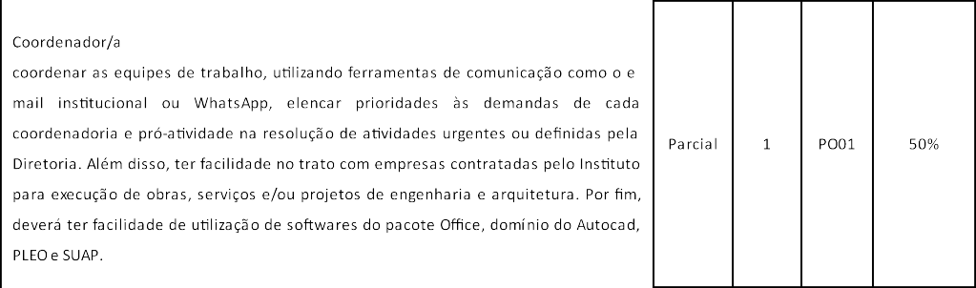

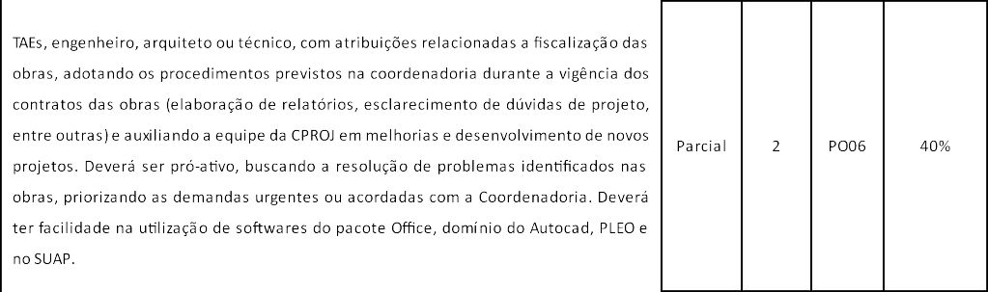

DIRETORIA DE DESENVOLVIMENTO INSTITUCIONAL
IF-CGE-COORDENADORIA DE GESTÃO ESTRATÉGICA | Necessário conhecimento de Excel, autonomia de trabalho para desenvolvimento de atividades na forma remota, conhecimento ferramentas para atividades a distância, como utilização de Google Meet, RNP, Trello | Parcial | 2 | DI01 | 50%
IF-CGE-COORDENADORIA DE GESTÃO ESTRATÉGICA | Coordenador: Atividades/atribuições: Saber utilizar as ferramentas que auxiliam no desenvolvimento do trabalho remoto, tais como Trello, Meet, RNP, Google Drive, etc. | Parcial | 1 | DI02 | 50%
IF-DDI-DIRETORIA DE DESENVOLVIMENTO INSTITUCIONAL | Necessário conhecimento de ferramentas de edição de texto e planilhas, autonomia de trabalho para desenvolvimento de atividades na forma remota, utilização de ferramentas para atividade a distância, como chamadas de vídeo e gerenciamento de projetos e tarefas. | Parcial | 1 | DI03 | 50%



